**Как выбирать лыжи для детей?**

Как выбрать лыжи для детей? Такой вопрос неизменно возникает у тех родителей, которые прививают своим карапузам любовь к активному образу жизни.

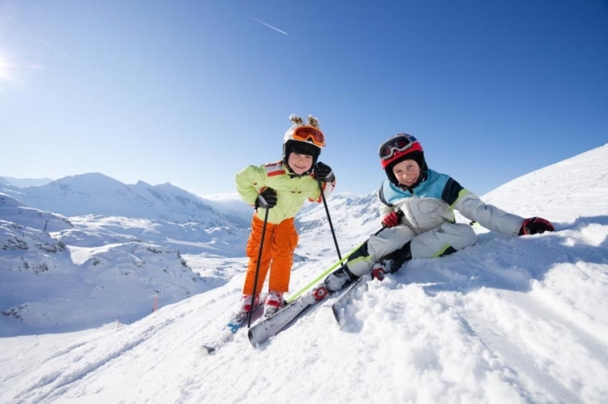

Любой тренер вам скажет, что пока ребенку не исполнится 4-5 лет, заниматься его обучением рано. И перед тем как начинать, необходимо выбрать лыжи для детей. Важно учитывать при этом рост человека. Если говорить приблизительно, то для новичков он должен быть на 20 сантиметров больше длины лыж. Для более опытных – на 10 сантиметров. Но в случае с детьми на это правило внимания не обращают. Здесь важен вес малыша. Он должен быть достаточным для того, чтобы прогибать среднюю часть лыжи до самого снега. Если это правило не соблюдено, то лыжи для детей будут зарываться в снег. Итак, обращая внимание на вес малыша, мы делаем выбор. Если он не тяжелее 20 килограммов, то оптимальная длина лыж – до 70 сантиметров. Если вес малыша между 20 и 30 килограммами, то оптимальная длина – 90 сантиметров. От 30 до 40 килограммов – 100 сантиметров. А вот если уже вес ребенка перевалил за 40 килограммов, то можно выбирать ему лыжи по тем же принципам, что и для взрослых.

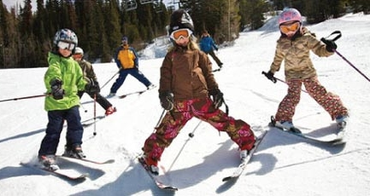

Если вы не знаете, как правильно выбрать лыжи ребенку, всегда можно посоветоваться с инструктором. Опытный педагог скажет, что нельзя покупать их «на вырост». Лыжи рекомендуется выбирать исключительно под «текущие» габариты. Согласно статистике, количество травм, получаемых детьми, катающимися на лыжах, связано вовсе не с коварством горных склонов, а со скупостью родителей. Они пытаются сэкономить на ежегодной покупке ботинок.

Когда ребенок постигнет азы, можно будет перейти и на беговые лыжи для детей. В любом случае поддерживайте стремление малыша к активному образу жизни, даже если для вас это влетит в копеечку.